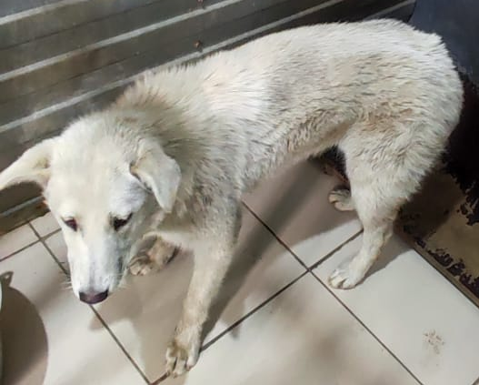
№ 437
Отловлено: 29.06.2023
ул. Индустриальная, 15 стр. 4
Вид: собака.
Порода/пол: беспородная, сука.
Окрас: белый.
Возраст: 7 месяцев.
Вес: 20 кг.
Рост: 51 см. в холке.
Приметы:
Особенности поведения:
Спокойная
ИН:
Вакцинация:
Стерилизация:
Вет. паспорт: нет

